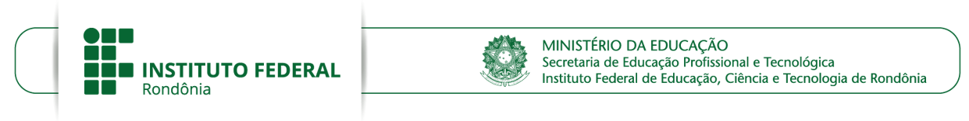

IV CONCURSO ENTRENÓS DE EXPRESSÃO LITERÁRIA DO IFRO: PRODUÇÃO E DECLAMAÇÃO DE POEMAS

ANEXO 6 — TERMO DE CONSENTIMENTO LIVRE E ESCLARECIDO PARA PUBLICAÇÃO

Nome do autor |  |  |  |  | CPF
Unidade de origem |  |  | Categoria
Título do texto

Autorizo o Instituto Federal de Rondônia a publicar, sem fins comerciais, o texto que submeti no IV Concurso Entrenós de Expressão Literária: Concurso de Produção e Declamação de Poemas, edição 2019, especialmente em Informativos de Extensão, envolvendo qualquer volume de tiragens e a qualquer tempo, com o fim de divulgar as atividades do Concurso e também a minha produção, sem nenhum ônus relativo a direitos autorais, previstos na Lei 9.610/1998 e outras, vigentes e correlatas. Autorizo também a publicação de imagens com o mesmo fim e sem ônus ao IFRO, relacionadas ao mesmo evento, em que eu apareça individualmente ou como parte de grupos.
Fui plenamente informado(a) de que a publicação não gera ganhos financeiros nem qualquer tipo de perda ou risco para mim, visto que se trata de publicação com fins educacionais e científico-culturais. Estou ciente de que o material publicado será distribuído sem custos aos campi do IFRO e comunidade externa, incluindo-se meu texto e, eventualmente, imagens de minha participação no respectivo Concurso.

________________, ___ de ____________ de 2019

NOME COMPLETO DO AUTOR E ASSINATURA

NOME COMPLETO E ASSINATURA DO RESPONSÁVEL
(Quando o autor tiver menos que 18 anos)

